|  |  |
| --- | --- |
|  | **Universidad Nacional Autónoma de México** |
|  | **Facultad de Ingeniería** |
|  | **División de Ingeniería Eléctrica** |
|  | **Laboratorio de**  **Bases de Datos** |

|  |  |  |  |
| --- | --- | --- | --- |
|  | Practica 6 | Diseño de modelos avanzados entidad relación con notación CHEN utilizando una herramienta CASE | |
|  |  |  |  | |
|  | Profesor: | Lugowski Rivero Czeslaw Kristofer |  | |
|  | Grupo: | 06 |  | |
|  | Alumnos: | Guerrero López Uriel Ivan 320046045  Muñoz San Agustin Victoria Monserrat 320094187 | | |
|  |  |  | Calificación | |
|  |  | Fecha de entrega | Jueves 03 de abril de 2025 | |
|  |  |  | Semestre 2025-2 | |

**Objetivo:**

* El alumno reafirmará los conocimientos adquiridos para realizar la elaboración de diagramas Entidad Relación empleando notación CHEN y herramientas CASE para construir modelos de datos de mayor complejidad (modelo extendido).

**Introducción**

El modelo Entidad–Relación extendido incluye todos los conceptos del modelo Entidad-Relación básico e incorpora los conceptos de jerarquía de tipos de entidad con la generalización y especialización, además del concepto de agregación.

Un conjunto de entidades puede incluir subgrupos de entidades que se diferencian de alguna forma de las otras entidades del conjunto. El modelo ER proporciona una forma de representación de estos grupos de entidades distintas.

* 1. Generalización.

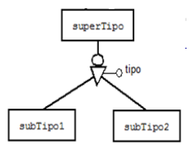Es el resultado de la unión de 2 o más conjuntos de entidades de bajo nivel para producir un conjunto de entidades de más alto nivel.

La generalización se usa para resaltar los parecidos entre tipos de entidades de nivel más bajo y ocultar sus diferencias.

Se deduce la existencia de una entidad de nivel superior llamada superTipo, a partir de otras de nivel inferior denominadas subTipo.

Características

* Los atributos comunes a los subtipos se guardan en el supertipo
* Todos los ejemplares de los subtipos se encuentran en el supertipo
* Existe una cardinalidad entre el supertipo y cada uno de los subtipos 1:1
  1. Especialización.

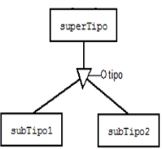Es el proceso de designación de subgrupos dentro de un conjunto de entidades, es decir, es el resultado de tomar un subconjunto de entidades de alto nivel para formar un conjunto de entidades de más bajo nivel.

Se deduce la existencia de entidades de nivel inferior llamadas subtipos, a partir de otra de nivel superior denominada supertipo.

Un tipo de entidad tiene ciertos atributos que tienen sentido para unos ejemplares pero no para otros, por lo que es conveniente definir varios subtipos que contengan estos atributos, dejando los que son comunes en el supertipo.

Características:

Los atributos comunes a los subtipos se guardan en el supertipo

* Existen ejemplares en el Supertipo que no se encuentran en los subtipos
* Existe una cardinalidad entre el supertipo y cada uno de los subtipos 1:1

Restricción de las jerarquías

Exclusividad

Exige que cada entidad no pertenezca a más de un conjunto de entidades del nivel

inferior, esto se simboliza con un arco en los subtipos.

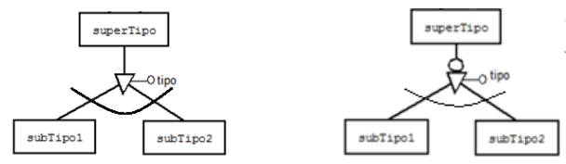

* 1. Agregación

Una agregación se produce al intentar relacionar una entidad A con una relación m:m entre 2 entidades B y C.

La agregación consiste en construir un nuevo tipo de entidad como composición de otros y su tipo de relación y así poder manejarlo en un nivel de abstracción mayor. La agregación ayuda a construir entidades de niveles superiores.

La agregación surge de la limitación que existe en el modelo ER, al no permitir expresar las relaciones entre relaciones.

Ejemplo

Podemos ver Empleado-Trabaja-Proyecto como una sola entidad, con lo cual se tiene lo siguiente:

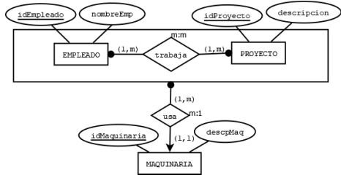

**Actividades propuestas por la academia**

1. Realizar el diseño conceptual de un caso de estudio propuesto por el profesor en el que se deben enfatizar los elementos del modelo E/R extendido empleando notación Chen (se debe incluir jerarquía de tipos con las posibles variantes y agregación). Hacer uso de alguna de las herramientas CASE mencionadas en el documento previo de la práctica, hacer uso de las notaciones y lineamientos. No olvidar incluir cardinalidades.

* Adecuar el MER de la práctica 4 para ahora manejar especialización en la cual se tienen personal aeronautas, administrativos, mecánicos cada uno con algún atributo adicional (aeronauta - horas de vuelo efectivas, administrativos – cubículo de trabajo, mecánicos-especialidad mecánica)
* Adecuar el MER de la práctica 4 para ahora manejar generalización pues posteriormente al requerimiento inicial se generó un diccionario de aeropuertos de clase 2 con atributos en común como aeropuerto, ciudad, estado, operador y con atributos adicionales específicos como número de pistas, tipo de pista (concreto, asfalto, terracería), horario de operación.

Con los puntos anteriores realizados generar el MER definitivo del diseño de la BD del sistema.

**Diseño Conceptual del Modelo E/R Extendido con Notación Chen**

1. Especialización del Personal

Se introduce una jerarquía de tipos para la entidad Personal, según la imagen proporcionada:

* Entidad General: Personal
  + Atributos: id_personal, nombre, edad, dirección, estado_civil, RFC, CURP, teléfono.
* Subtipos
  + Aeronautas: Atributo adicional: horas_vuelo_efectivas.
  + Administrativos: Atributo adicional: cubículo_trabajo.
  + Mecánicos: Atributo adicional: especialidad_mecánica.
  + Pilotos: Atributo adicional: estado_activo.
* Relaciones:
  + Un personal puede trabajar en un aeropuerto (cardinalidad 1:N).
  + Aeronautas pueden manejar vuelos.
  + Pilotos manejan aviones y tienen copilotos.
  + Mecánicos pueden realizar mantenimientos y reemplazar piezas.
  + Personal puede recibir regalos.

1. Generalización de Aeropuertos

Se generaliza la entidad Aeropuerto para diferenciar aeropuertos de clase 2.

* Entidad General: Aeropuerto
  + Atributos: id_aeropuerto, nombre, ciudad, estado, operador.
* Subtipo: Aeropuerto Clase 2
  + Atributos adicionales: numero_pistas, tipo_pista (concreto, asfalto, terracería), horario_operacion.
* Relaciones
  + Un aeropuerto tiene una ciudad y bandas de equipaje.

1. Relaciones y Agregaciones

* Vuelo
  + Relaciona a Aeropuerto con Tripulación y Flota.
  + Contiene información sobre: código, fecha, hora_salida, hora_llegada, distancia, pasajeros, combustible gastado.
  + Se asigna tripulación y copilotos.
* Mantenimiento
  + Relaciona a Mecánicos con Aeropuertos y Flota.
  + Atributos: costo, fecha, técnico encargado.
  + Recibe piezas y reemplaza partes de la flota.
* Consumo de Combustible
  + Relaciona vuelos con el combustible utilizado (cantidad, costo, fecha).
* Reemplazo de Piezas
  + Relaciona mantenimiento con piezas usadas (nombre, costo, proveedor, fecha de reemplazo).
* Oferta de Comida y Bebida
  + Relaciona vuelos con comida y bebidas disponibles.

1. Cardinalidades

* Personal - Aeropuerto 1:N
* Vuelo - Aeropuerto N:1
* Mantenimiento - Mecánicos N:M
* Consumo - Vuelo 1:N
* Reemplazo - Piezas N:M
* Piloto - Copiloto 1:1

1. De manera individual en clase, cada integrante realizará su propuesta de modelo E/R ya sea con la herramienta o de forma manual. Estos borradores se deberán incluir en el reporte (incluir el nombre).

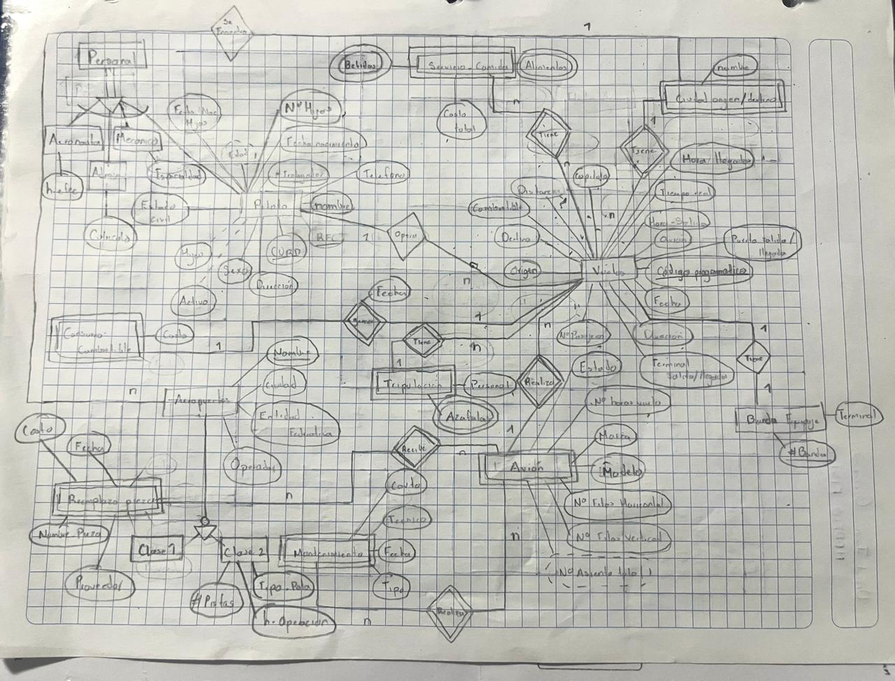

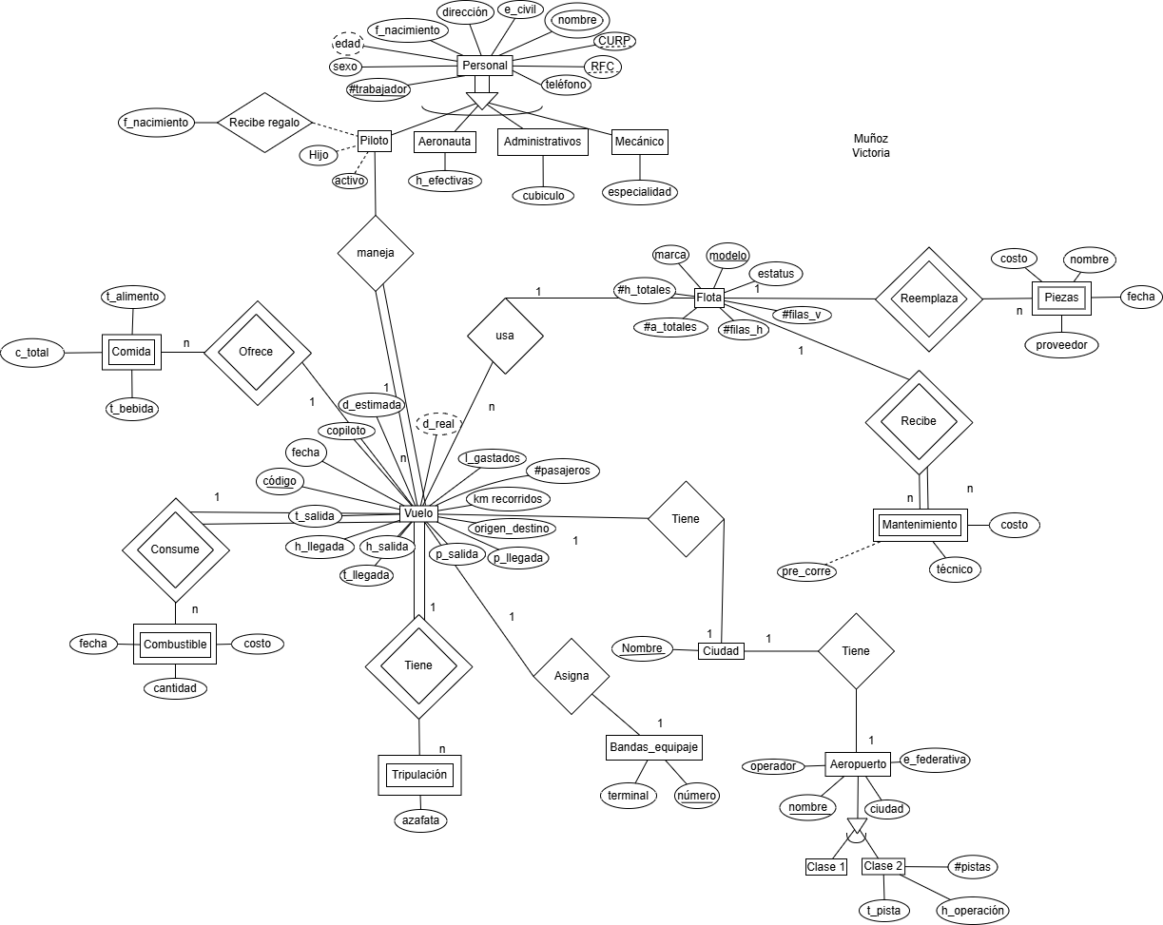

1. Generar una versión final de su modelo E/R empleando la herramienta CASE de forma obligatoria. Incluir el modelo en su reporte.

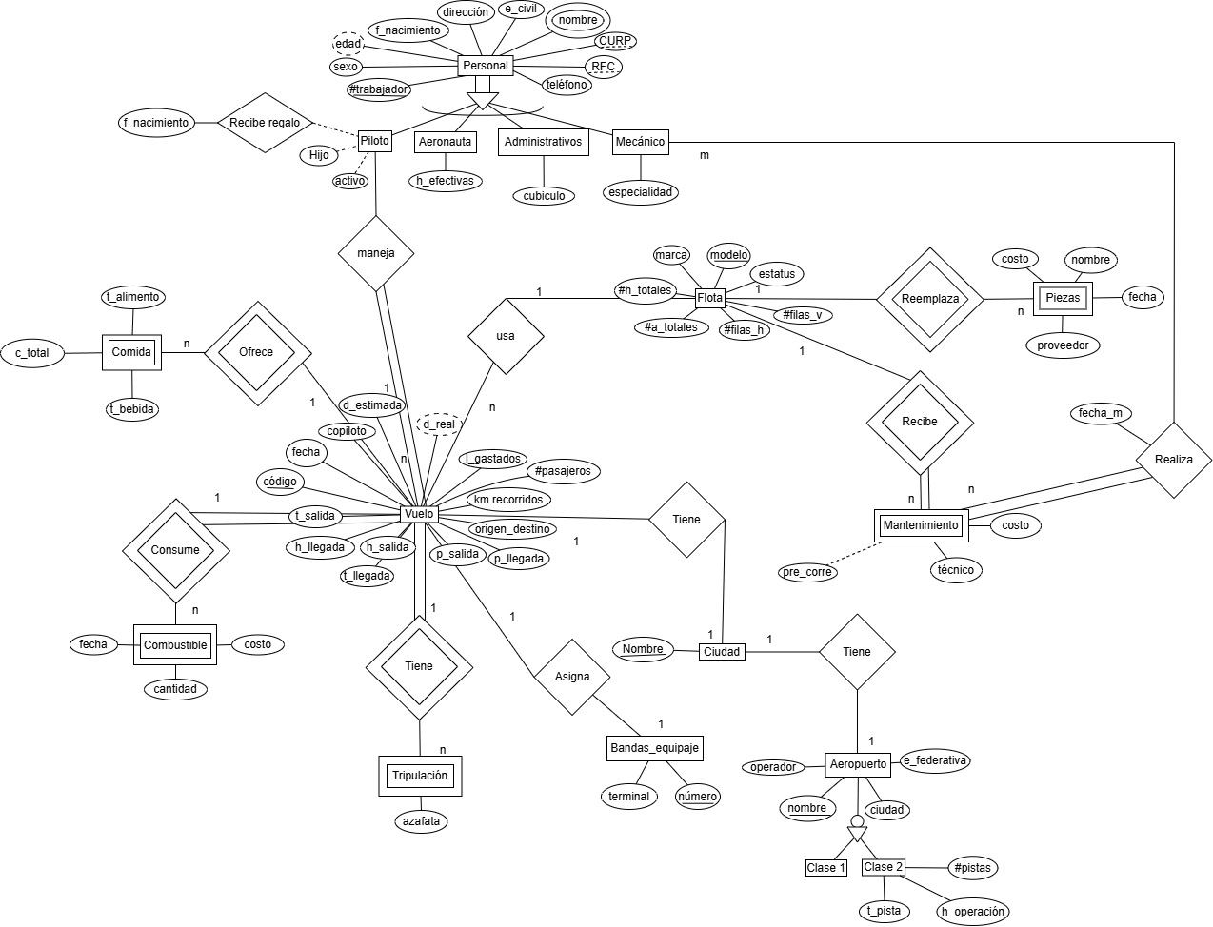

**Conclusiones**

* Guerrero López Uriel Ivan

Trabajar con el modelo extendido me brindó una perspectiva más detallada sobre cómo organizar la información dentro de una base de datos, asegurando que refleje con precisión la realidad del sistema. Uno de los aspectos más valiosos de esta experiencia fue comprender cómo los conceptos de especialización, generalización y agregación enriquecen el modelado de datos. Aprendí a diferenciar cuándo es conveniente subdividir entidades en subtipos para capturar mejor sus características particulares y cuándo es más eficiente agruparlas en una entidad general para evitar redundancias. Asimismo, el uso de agregaciones me permitió entender cómo ciertas relaciones pueden adquirir un papel central en el diseño del sistema, facilitando la captura de información adicional sin perder coherencia. Además de los aspectos teóricos, el uso de herramientas CASE hizo que el proceso fuera más dinámico y visual, permitiéndome identificar errores y optimizar la estructura de los modelos con mayor facilidad. Esto me ayudó a reforzar la importancia de una planificación adecuada en el diseño de bases de datos antes de su implementación. En definitiva, esta actividad me permitió consolidar mis conocimientos y adquirir una visión más estratégica del modelado de datos. Ahora me siento más preparada para enfrentar el diseño de sistemas de información complejos, asegurando que sean eficientes, escalables y adaptables a las necesidades del entorno en el que serán implementados.

* Muñoz San Agustin Victoria Monserrat

Durante el desarrollo de esta práctica, logré consolidar mis conocimientos en la construcción de modelos Entidad-Relación utilizando la notación Chen y herramientas CASE. La implementación del modelo extendido me permitió comprender con mayor profundidad los conceptos de especialización, generalización y agregación, los cuales son fundamentales para diseñar bases de datos más estructuradas y eficientes. El proceso de especialización aplicado al personal me ayudó a entender cómo clasificar entidades en subtipos para reflejar con precisión sus características y atributos específicos. Además, al incluir relaciones entre estas entidades, observé la importancia de definir correctamente las cardinalidades para garantizar que los datos reflejen la realidad del negocio o sistema modelado. Por otro lado, la generalización aplicada a los aeropuertos de clase 2 me mostró cómo es posible agrupar entidades con características comunes en una entidad general, reduciendo la redundancia y mejorando la organización de la información. Asimismo, trabajar con agregaciones me permitió visualizar cómo ciertas relaciones pueden tratarse como entidades en sí mismas para capturar información adicional relevante.

En conclusión, esta actividad no solo reforzó mis habilidades en el diseño conceptual de bases de datos, sino que también me brindó una visión más clara sobre cómo estructurar sistemas de información complejos de manera organizada y eficiente. Me siento más preparada para aplicar estos conceptos en proyectos reales, asegurando que los modelos de datos sean comprensibles, escalables y alineados con los requerimientos del sistema que se desea implementar.

**Referencias**

Universitat Oberta de Catalunya. (s.f). Herramientas CASE. Recuperado el 31 de marzo de 2025 de https://cv.uoc.edu/moduls/XW02_79049_00373/web/main/m4/v2_5.html

Windows. (s.f.). Crear un diagrama con notación de base de datos de Chen. Recuperado el 31 de marzo de 2025 de https://support.microsoft.com/es-es/topic/crear-un-diagrama-con-notaci%C3%B3n-de-base-de-datos-de-chen-75d28eff-2509-4faf-8cd9-3eda5fb4327b